Base de dados ecomar
Grupo - 3
November 18, 2025
ecoMar
Duarte Santos - 2241735
Duarte Santos - 2241735
Duarte Santos - 2241735
Duarte Santos - 2241735
Alexandre Silva - 2242571
Índice
1) Descrição do Sistema 2
2) Modelo Conceptual (Diagrama de Entidade Relacionamento-DER) 3
3) Modelo Lógico 3
4) Dicionário de Dados 4

- Descrição do Sistema
O sistema é uma plataforma web de apoio a uma organização ambiental/solidária.
Permite gerir utilizadores, eventos de voluntariado, campanhas de angariação, notícias, patrocinadores, doações e contactos.
- Os utilizadores registam-se na plataforma e podem:
  - participar em eventos de voluntariado;
  - sugerir novos eventos;
  - criar campanhas e notícias (tipicamente perfis do tipo admin / staff);
  - aprovar patrocinadores que se candidatam.
- Os eventos têm categoria, data, hora, local, imagem e inscrições.
Os utilizadores inscrevem-se através da tabela de event_registrations, que regista quem participa em quê e quando se inscreveu.
- As campanhas representam iniciativas com objetivo (goal), imagem, datas de início/fim e estado atual.
- As notícias permitem divulgar novidades da organização e são classificadas em categorias de notícias.
- Os patrocinadores podem candidatar-se através de sponsors_signups, que são avaliados e aprovados por utilizadores.
Patrocinadores e candidaturas são organizados em categorias de patrocínio.
- O sistema regista ainda:
  - contactos enviados pelo site (formulário de contacto),
  - doações recebidas,
  - subscrições de newsletters por email.

- Modelo Conceptual (Diagrama de Entidade Relacionamento-DER)
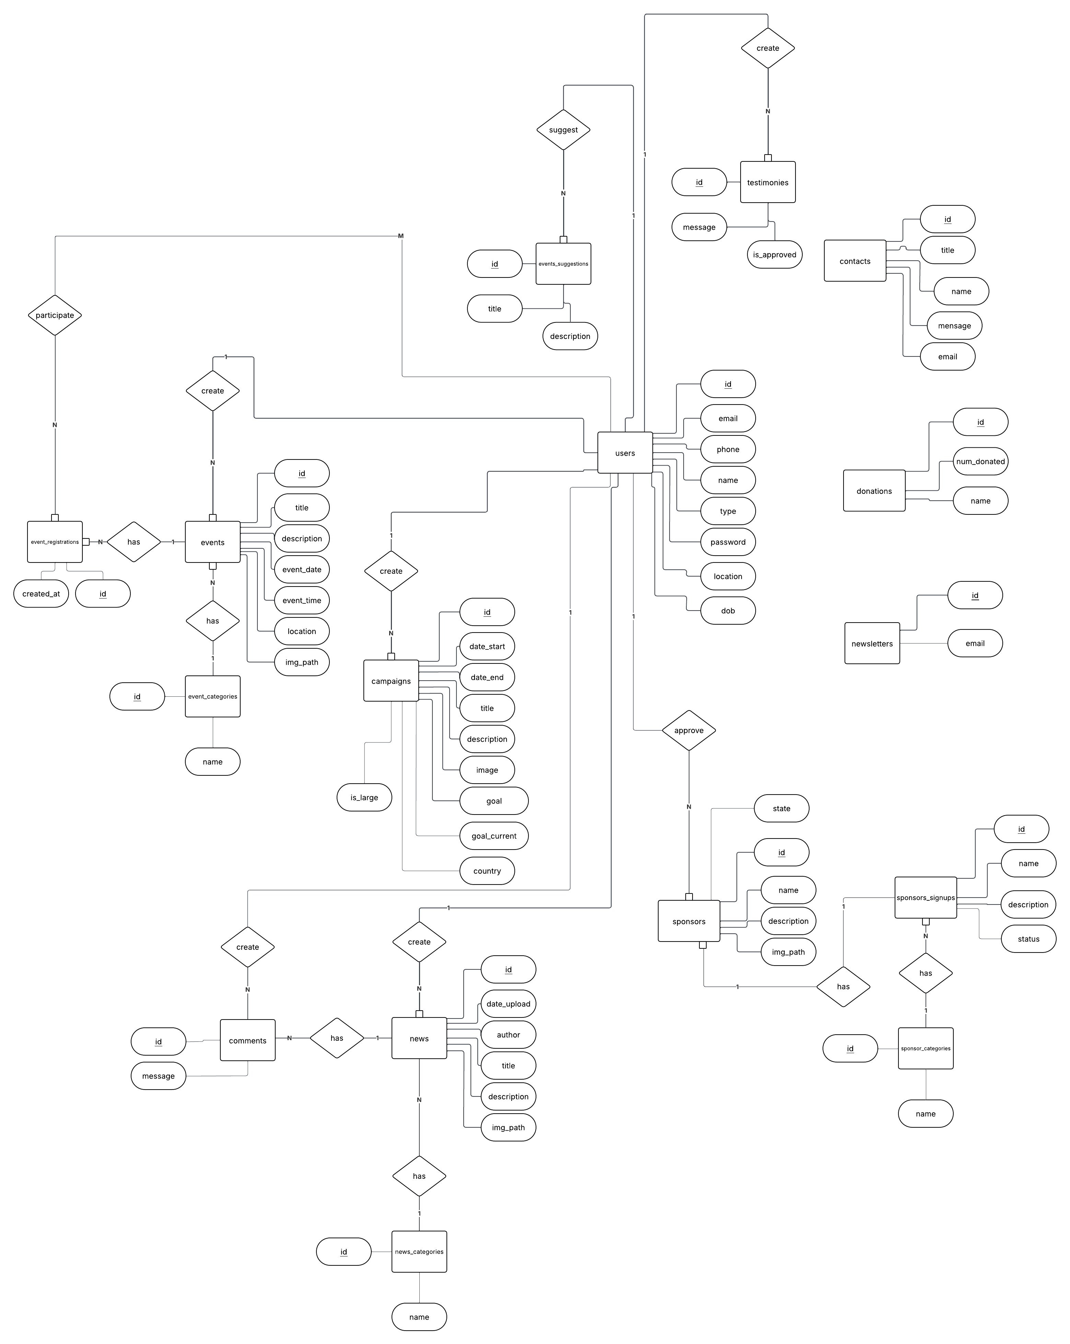

- Modelo Lógico
PK = chave primária
FK = chave estrangeira
users(id PK, email, phone, name, type, password, location, dob)
event_categories(id PK, name)
events(id PK, title, description, event_date, event_time, location, img_path, category_id FK → event_categories.id, created_by FK → users.id)
event_registrations(id PK, user_id FK → users.id, event_id FK → events.id, created_at)
event_suggestions(id PK, user_id FK → users.id, title, description)
campaigns(id PK, user_id FK → users.id, date_start, date_end, title, country,description, image, goal, goal_current,is_large)
news_categories(id PK, name)
news(id PK, user_id FK → users.id, category_id FK → news_categories.id, date_upload, author, title, description, img_path)
sponsors_categories(id PK, name, description, status)
sponsors(id PK, category_id FK → sponsors_categories.id, name, description, img_path, state, approved_by FK → users.id)
sponsors_signups(id PK, category_id FK → sponsors_categories.id, name, description, status)
contacts(id PK, title, name, message, email)
donations(id PK, name, num_donated)
newsletters(id PK, email)
testimonies(id PK,user_id FK → users.id,message,is_approved)
comments(id PK,user_id FK → users.id, news_id FK → news.id,message)

- Dicionário de Dados
users
Nome dos Campos | Descrição | Tipo de Dados | Obrigatório? | Chave Primária? | Observações
id | Identificador único do utilizador | INT | sim | sim | Auto-incremento
email | Email do utilizador | VARCHAR(255) | sim | não | Deve ser único (UNIQUE)
phone | Número de telefone | VARCHAR(9) | não | não | -
name | Nome completo do utilizador | VARCHAR(255) | sim | não | -
type | Tipo de utilizador | ENUM(A,F,U') | sim | não | Define permissões no sistema, A-Admin,F-Funcionário,U-Utilizador
password | Palavra-passe encriptada | VARCHAR(255) | sim | não | Guardar hash, nunca a password em claro
location | Localização / cidade do utilizador | VARCHAR(255) | não | não | -
dob | Data de nascimento do utilizador | Date | não | não | -

event_categories
Nome dos Campos | Descrição | Tipo de Dados | Obrigatório? | Chave Primária? | Observações
id | Identificador da categoria de evento | INT | sim | sim | Auto-incremento
name | Nome da categoria | VARCHAR(100) | sim | não | -

events
Nome dos Campos | Descrição | Tipo de Dados | Obrigatório? | Chave Primária? | Observações
id | Identificador único do evento | INT | sim | sim | Auto-incremento
title | Título do evento | VARCHAR(255) | sim | não | -
description | Descrição detalhada do evento | TEXT | não | não | -
event_date | Data em que o evento decorre | DATE | sim | não | -
event_time | Hora de início do evento | TIME | sim | não | -
location | Local do evento | VARCHAR(255) | sim | não | -
img_path | Caminho/URL da imagem do evento | VARCHAR(255) | não | não | -
category_id | Categoria do evento | INT | sim | não | FK event_categories.id
created_by | Utilizador que criou o evento | INT | sim | não | FK users.id

event_registrations
Nome dos Campos | Descrição | Tipo de Dados | Obrigatório? | Chave Primária? | Observações
id | Identificador da inscrição no evento | INT | sim | sim | Auto-incremento
user_id | Utilizador inscrito no evento | INT | sim | não | FK users.id
event_id | Evento em que o utilizador participa | INT | sim | não | FK events.id
created_at | Data e hora em que a inscrição foi registada | DATETIME | sim | não | -

event_suggestions
Nome dos Campos | Descrição | Tipo de Dados | Obrigatório? | Chave Primária? | Observações
id | Identificador da sugestão de evento | INT | sim | sim | Auto-incremento
user_id | Utilizador que fez a sugestão | INT | sim | não | FK users.id
title | Título da sugestão | VARCHAR(255) | sim | não | -
description | Descrição / detalhes da sugestão | TEXT | sim | não | -

campaigns
Nome dos Campos | Descrição | Tipo de Dados | Obrigatório? | Chave Primária? | Observações
id | Identificador da campanha | INT | sim | sim | Auto-incremento
user_id | Utilizador que criou a campanha | INT | sim | não | FK users.id
date_start | Data de início da campanha | DATE | sim | não | -
date_end | Data de fim da campanha | DATE | não | não | Pode ser NULL se ainda não definida
name | Tititulo da campanha | STRING | sim | não | -
country | Pais da campanha | STRING | sim | não | -
description | Descrição da campanha | TEXT | não | não | -
image | Caminho/URL da imagem associada à campanha | STRING | sim | não | -
goal | Objetivo da campanha (ex.: valor a angariar) | DECIMAL(10,2) | sim | não | -
goal_current | Estado atual da campanha | DECIMAL(10,2) | sim | não | -
is_large | Defenir campanhas principais | BOOLEAN | sim | não | Default - False

news_categories
Nome dos Campos | Descrição | Tipo de Dados | Obrigatório? | Chave Primária? | Observações
id | Identificador da categoria de notícia | INT | sim | sim | Auto-incremento
name | Nome da categoria de notícia | VARCHAR(100) | sim | não | —

news
Nome dos Campos | Descrição | Tipo de Dados | Obrigatório? | Chave Primária? | Observações
id | Identificador da notícia | INT | sim | sim | Auto-incremento
user_id | Utilizador que criou/publicou a notícia | INT | sim | não | FK users.id
category_id | Categoria da notícia | INT | sim | não | FK news_categories.id
date_upload | Data e hora de publicação | DATETIME | sim | não | —
author | Nome do autor apresentado na notícia | VARCHAR(255) | sim | não | Pode ser o nome público
title | Título da notícia | VARCHAR(255) | sim | não | —
description | Corpo / conteúdo da notícia | TEXT | sim | não | —
img_path | Caminho/URL da imagem da notícia | VARCHAR(255) | sim | não | —

sponsors_categories
Nome dos Campos | Descrição | Tipo de Dados | Obrigatório? | Chave Primária? | Observações
id | Identificador da categoria de patrocinador | INT | sim | sim | Auto-incremento
name | Nome da categoria de patrocinador | VARCHAR(100) | sim | não | —

sponsors
Nome dos Campos | Descrição | Tipo de Dados | Obrigatório? | Chave Primária? | Observações
id | Identificador do patrocinador | INT | sim | sim | Auto-incremento
category_id | Categoria do patrocinador | INT | sim | não | FK para sponsors_categories.id
name | Nome da empresa/entidade patrocinadora | VARCHAR(255) | sim | não | —
description | Informação/descrição do patrocinador | TEXT | não | não | —
img_path | Caminho/URL do logótipo ou imagem | VARCHAR(255) | não | não | —
state | Estado do patrocinador | VARCHAR(50) | sim | não | Ex.: active, inactive, pending
approved_by | Utilizador que aprovou o patrocinador | INT | não | não | FK para users.id, pode ser NULL se ainda não aprovado

sponsors_signups
Nome dos Campos | Descrição | Tipo de Dados | Obrigatório? | Chave Primária? | Observações
id | Identificador da candidatura de patrocinador | INT | sim | sim | Auto-incremento
category_id | Categoria pretendida pelo candidato | INT | sim | não | FK sponsers_categories.id
name | Nome da entidade que se candidata | VARCHAR(100) | sim | não | —
description | Descrição da candidatura | TEXT | não | não | —
status | Estado da candidatura | ENUM(rejeitado,aprovado,pendente) | sim | não | —

contacts
Nome dos Campos | Descrição | Tipo de Dados | Obrigatório? | Chave Primária? | Observações
id | Identificador da mensagem de contacto | INT | sim | sim | Auto-incremento
title | Assunto da mensagem | VARCHAR(255) | sim | não | —
name | Nome de quem envia | VARCHAR(255) | sim | não | —
message | Conteúdo da mensagem | TEXT | sim | não | —
email | Email de contacto | VARCHAR(255) | sim | não | —

donations
Nome dos Campos | Descrição | Tipo de Dados | Obrigatório? | Chave Primária? | Observações
id | Identificador da doação | INT | sim | sim | Auto-incremento
name | Nome do doador | VARCHAR(255) | não | não | Default é 'Anónimo'
num_donated | Valor doado | DECIMAL(10,2) | sim | não | —

newsletters
Nome dos Campos | Descrição | Tipo de Dados | Obrigatório? | Chave Primária? | Observações
id | Identificador da subscrição | INT | sim | sim | Auto-incremento
email | Email inscrito na newsletter | VARCHAR(255) | sim | não | UNIQUE, para evitar repetidos

testimonies
Nome dos Campos | Descrição | Tipo de Dados | Obrigatório? | Chave Primária? | Observações
id | Identificador da testemunha | INT | sim | sim | Auto-incremento
user_id | Utilizador que criou/publicou a notícia | INT | sim | não | FK users.id
message | Mensagem | TEXT | sim | não
is_approved | Aprovado ou não aprovado | BOOLEAN | sim | não

comments
Nome dos Campos | Descrição | Tipo de Dados | Obrigatório? | Chave Primária? | Observações
id | Identificador do comentario | INT | sim | sim | Auto-incremento
user_id | Utilizador que criou o comentario | INT | sim | não | FK users.id
message | Mensagem | TEXT | sim | não
news_id | Id da noticia | INT | sim | não | FK news.id

